Resolución del Pleno del Instituto de Transparencia, Acceso a la Información Pública y Protección de Datos Personales del Estado de México y Municipios, con domicilio en Metepec, Estado de México; a diez de mayo de dos mil veintitrés.
Vistos los expedientes formados con motivo de los recursos de revisión 15909/INFOEM/IP/RR/2022 y 15910/INFOEM/IP/RR/2022 acumulados, interpuestos por un particular de manera anónima, quien en lo sucesivo será identificado como la parte Recurrente, en contra de las respuestas en las solicitudes de información con número de folio 00526/SEIEM/IP/2022, y 00525/SEIEM/IP/2022, por parte de Servicios Educativos Integrados al Estado de México, en lo sucesivo el Sujeto Obligado, se procede a dictar la presente resolución con base en los siguientes:
I. A N T E C E D E N T E S
1. Solicitudes de acceso a la información. El veintiocho de septiembre de dos mil veintidós, la parte Recurrente formuló solicitudes de acceso a información pública a través del Sistema de Acceso a la Información Mexiquense (SAIMEX), en las que requirió lo siguiente:

Número de solicitud y recurso de revisión | Información requerida
00526/SEIEM/IP/2022, correspondiente al Recurso de Revisión 15909/INFOEM/IP/RR/2022 | “De los seiem solicito del año 2022 lo siguiente: 1. Las licitaciones públicas que se realizaron en ese año. 2. El número progresivo que se le dio a cada licitación. 3. El objeto de cada licitacion.” (Sic) (Énfasis añadido)
00525/SEIEM/IP/2022, correspondiente al Recurso de Revisión 15910/INFOEM/IP/RR/2022 | “De los seiem solicito del año 2021 lo siguiente: 1. Las licitaciones públicas que se realizaron en ese año. 2. El número progresivo que se le dio a cada licitación. 3. El objeto de cada licitacion.” (Sic) (Énfasis añadido)
Modalidad elegida para la entrega de la información: a través del SAIMEX
2. Solicitud de aclaración. El cuatro de octubre de dos mil veintidós, el Sujeto Obligado requirió al particular la aclaración a su solicitud de información, medularmente en los siguientes términos:
Número de solicitud y recurso de revisión | Términos del requerimiento de aclaración
00526/SEIEM/IP/2022, correspondiente al Recurso de Revisión 15909/INFOEM/IP/RR/2022 | “Con fundamento en el articulo 159 de la Ley de Transparencia y Acceso a la Información Pública del Estado de México y Municipios, se le requiere para que dentro del plazo de diez días hábiles realice lo siguiente:  Se adjunta requerimiento de aclaración del Servidor Público Habilitado.  En caso de que no se desahogue el requerimiento señalado dentro del plazo citado se tendrá por no presentada la solicitud de información, quedando a salvo sus derechos para volver a presentar la solicitud, lo anterior con fundamento en el artículo 159 de la Ley invocada.  ATENTAMENTE  Lic. Joaquín Raúl Benítez Vera”  Archivos adjuntos:  “REQ SPH S 526IP2022 DRMF.pdf”: La Directora de Recursos Materiales y Financieros refiere al Titular de la Unidad de Transparencia que el particular debe aclarar la temporalidad de la que requiere la información, toda vez que el ejercicio fiscal 2022 aún no concluye.  Asimismo, de la cita a los artículos 26 de la Ley de Adquisiciones, Arrendamientos y Servicios del Sector Público y 67 de del Reglamento de la Ley de Contratación Pública del Estado de México y Municipios, que se encuentra obligado a observar este organismo público, en atención a los supuestos jurídico-normativos, se desprende una multiplicidad de documentos, por lo que resulta indispensable que precise a los que se refiere y son materia de su solicitud de información pública.  “Aclara Sol 526IP2022 DRMF.pdf”: Oficio por el cual el Titular de la Unidad de Transparencia remite al particular el requerimiento de aclaración.
00525/SEIEM/IP/2022, correspondiente al Recurso de Revisión 15910/INFOEM/IP/RR/2022 | “Con fundamento en el articulo 159 de la Ley de Transparencia y Acceso a la Información Pública del Estado de México y Municipios, se le requiere para que dentro del plazo de diez días hábiles realice lo siguiente:  Se adjunta oficio de aclaración y anexo.  En caso de que no se desahogue el requerimiento señalado dentro del plazo citado se tendrá por no presentada la solicitud de información, quedando a salvo sus derechos para volver a presentar la solicitud, lo anterior con fundamento en el artículo 159 de la Ley invocada.  ATENTAMENTE  Lic. Joaquín Raúl Benítez Vera”  Archivos adjuntos:  “Anexo Aclaración sol 525-22.pdf”: La Directora de Recursos Materiales y Financieros refiere al Titular de la Unidad de Transparencia que el particular debe aclarar pues de la cita a los artículos 26 de la Ley de Adquisiciones, Arrendamientos y Servicios del Sector Público y 67 de del Reglamento de la Ley de Contratación Pública del Estado de México y Municipios, que se encuentra obligado a observar este organismo público, en atención a los supuestos jurídico-normativos, se desprende una multiplicidad de documentos, por lo que resulta indispensable que precise a los que se refiere y son materia de su solicitud de información pública.  “Aclara Sol 525-22 Ciudadano.pdf”: Oficio por el cual el Titular de la Unidad de Transparencia remite al particular el requerimiento de aclaración.
3.- Aclaración. El cuatro de octubre de dos mil veintidós, la parte solicitante desahogó los requerimientos de aclaración de la siguiente manera:

Número de solicitud y recurso de revisión | Desahogo de la aclaración
00526/SEIEM/IP/2022, correspondiente al Recurso de Revisión 15909/INFOEM/IP/RR/2022 | “El periodo de la informacion que se requiere es de enero a septiembre de 2022 y lo demás es claro y preciso.” (Sic) (Énfasis añadido)
00525/SEIEM/IP/2022, correspondiente al Recurso de Revisión 15910/INFOEM/IP/RR/2022 | “La solicitud es clara y precisa en los términos planteados” (Sic) (Énfasis añadido)
4. Respuestas. Los días diecisiete y veinticuatro de octubre de dos mil veintidós, el Sujeto Obligado notificó al Recurrente, en la totalidad de los expedientes, las respuestas a sus solicitudes en los términos siguientes:
Número de solicitud | Respuesta
00526/SEIEM/IP/2022, correspondiente al Recurso de Revisión 15909/INFOEM/IP/RR/2022 | En respuesta a la solicitud recibida, nos permitimos hacer de su conocimiento que con fundamento en el artículo 53, Fracciones: II, V y VI de la Ley de Transparencia y Acceso a la Información Pública del Estado de México y Municipios, le contestamos que:  Se adjunta respuesta a la solicitud  ATENTAMENTE  Lic. Joaquín Raúl Benítez Vera  Archivos adjuntos:  “Sol 526SEIEMIP2022.pdf”: Oficio por el cual el Titular de la Unidad de Transparencia señala que le remite la respuesta al solicitante.  “Anexo Sol 526IP2022.pdf”: Oficio por el cual, la Directora de Recursos Materiales y Financieros remite una tabla en la que obran nueve ligas electrónicas que a su dicho remiten al número y objeto de las licitaciones públicas correspondientes de enero a septiembre del año 2022.
00525/SEIEM/IP/2022, correspondiente al Recurso de Revisión 15910/INFOEM/IP/RR/2022 | En respuesta a la solicitud recibida, nos permitimos hacer de su conocimiento que con fundamento en el artículo 53, Fracciones: II, V y VI de la Ley de Transparencia y Acceso a la Información Pública del Estado de México y Municipios, le contestamos que:  Se adjunta oficio.  ATENTAMENTE  Lic. Joaquín Raúl Benítez Vera  Archivos adjuntos:  “resp ciudadano 525-22.pdf”: Oficio por el cual el Titular de la Unidad de Transparencia señala que le remite la respuesta al solicitante.  “Anexo resp 525-22.pdf”: Oficio por el cual, la Directora de Recursos Materiales y Financieros remite una tabla en la que obran quince ligas electrónicas que a su dicho remiten al número y objeto de las licitaciones públicas correspondientes del año 2021.
5. Interposición de los recursos de revisión. El treinta y uno de octubre de dos mil veintidós, la parte Recurrente, inconforme con las respuestas, interpuso los recursos de revisión que nos ocupan, expresando lo siguiente:
Recurso de Revisión | Acto impugnado | Motivos de inconformidad
15909/INFOEM/IP/RR/2022 | la respuesta | la informacion no se dio como se solicito
15910/INFOEM/IP/RR/2022 | la respuesta | la informacion no se dio como se solicito
6. Turno. De conformidad con el artículo 185 fracción I de la Ley Transparencia y Acceso a la Información Pública, los recursos de revisión fueron turnados de la siguiente manera a efecto de presentar al Pleno los proyectos de resolución correspondientes:
Recurso de Revisión | Comisionada/o
15909/INFOEM/IP/RR/2022 | Comisionada Guadalupe Ramírez Peña
15910/INFOEM/IP/RR/2022 | Comisionado Presidente José Martínez Vilchis
7. Admisiones. Los días cuatro y siete de noviembre de dos mil veintidós, en términos de lo dispuesto en el artículo 185 fracciones I, II y IV de la Ley de Transparencia y Acceso a la Información Pública del Estado de México y Municipios, se admitieron a trámite los recursos de revisión.
8. Acumulación. En la Cuadragésima Primera Sesión Ordinaria celebrada el dieciséis de noviembre de dos mil veintidós, al advertir la conexidad de causa y con la finalidad de evitar que se dicten resoluciones contradictorias, de conformidad con el artículo 195 de la Ley de Transparencia y Acceso a la Información Pública del Estado de México y Municipios y artículo 18 del Código de Procedimientos Administrativos del Estado de México, se acordó la acumulación de los recursos antes señalados, acordando que fuera Ponente la Comisionada Guadalupe Ramírez Peña; que mediante acuerdo se notificó a las partes vía SAIMEX.
9. Manifestaciones. De las constancias que obran en los expedientes electrónicos del SAIMEX se desprende que el Sujeto Obligado rindió sus informes justificados, los días catorce y quince de noviembre de dos mil veintidós, mediante los siguientes archivos:
“Inf Just RR 15909IP2022 (S 526-22).pdf”: Archivo de tres fojas mediante el cual, el Titular de la Unidad de Transparencia señala que la Dirección de Recursos Materiales y Financieros ratifica la respuesta inicial.
“Resp RR 15909IP2022 DRMF.pdf”: Archivo de dos fojas, suscrito por la Directora de Recursos Materiales y Financieros, por el cual señala que se atendió oportunamente la solicitud de información de mérito, mediante el cual se entregaron los hipervínculos en los cuales se puede apreciar los números y objeto de las licitaciones públicas de enero a septiembre de 2022, por lo cual se ratifica la respuesta.
“Inf Just RR 15910-22 ( sol 525-22).pdf”: Archivo de tres fojas mediante el cual, el Titular de la Unidad de Transparencia señala que la Dirección de Recursos Materiales y Financieros ratifica la respuesta inicial.
“Anexo RR 15910-22 ( sol 525-22).pdf”: Archivo de dos fojas, suscrito por la Directora de Recursos Materiales y Financieros, por el cual señala que se atendió oportunamente la solicitud de información de mérito, mediante el cual se entregaron los hipervínculos en los cuales se puede apreciar los números y objeto de las licitaciones públicas de 2021, por lo cual se ratifica la respuesta.
Es de precisar que una vez analizada la documentación, se determinó ponerla a la vista de la parte Recurrente, mediante acuerdo signado por la Comisionada Ponente el dos de mayo de dos mil veintitrés, quien fue omisa en remitir sus manifestaciones, por lo que se tiene por precluido su derecho para tal efecto.
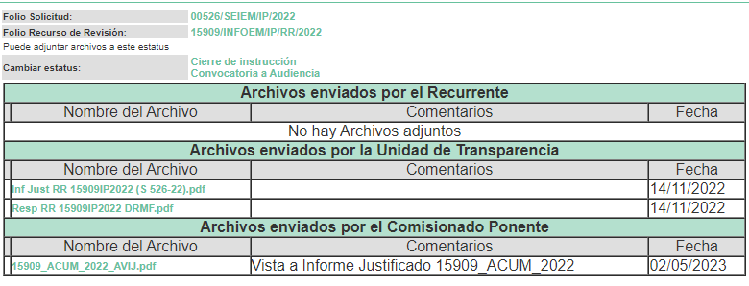
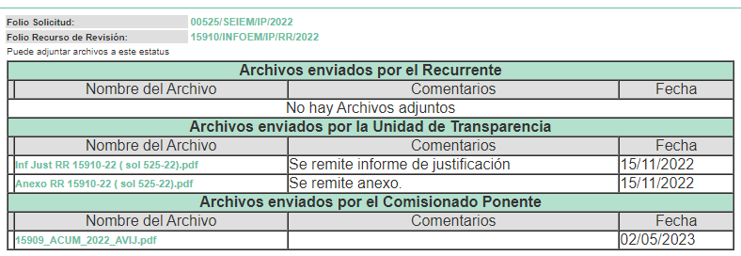
10.- Ampliaciones del plazo para emitir resolución. El tres de mayo de dos mil veintitrés, se notificó a las partes el Acuerdo de Ampliación de Plazo para resolver el medio de impugnación que nos ocupa, en términos de lo dispuesto por el artículo 181, párrafo tercero de la Ley de Transparencia y Acceso a la Información Pública del Estado de México y Municipios.
Este organismo garante no pasa por alto justificar, que el plazo para emitir la resolución en el presente asunto encuentra justificación en el alto número de recursos de revisión recibidos dentro del año dos mil veintidós, que, en comparación con los recibidos el año dos mil veintiuno dentro del mismo periodo, se incrementó aproximadamente un 300%, circunstancia atípica que ha rebasado las capacidades técnicas y humanas del personal encargado de la proyección de las resoluciones a dichos medios de impugnación.
Por ello, es menester precisar que, si bien se ha excedido el plazo para resolver el presente medio de impugnación, de conformidad con la ley de la materia, el plazo para emitir la resolución se encuentra justificado en los elementos para medir la razonabilidad de asuntos conforme a los parámetros establecidos por diversos órganos jurisdiccionales federales, aplicables también en procedimientos análogos, como el que nos ocupa.
Así, en términos de lo que establecen los artículos 8.1 y 25 de la Convención Americana sobre Derechos Humanos, los recursos deben ser sencillos y resolverse en el menor tiempo posible, tomando en consideración la dilación total del procedimiento; esto es, en un plazo razonable.
En ese sentido, el legislador fijó los términos procesales en las leyes, de manera general, sin que pudiera prever la variada gama de casos que son resueltos por los órganos jurisdiccionales o cuasi jurisdiccionales, tanto por la complejidad de los hechos, como por el número de casos que conocen.
Por ello, excepcionalmente, si un asunto es resuelto con posterioridad a los plazos señalados por la norma debe analizarse la razonabilidad del tiempo necesario para su resolución, atentos a los siguientes criterios:
- Complejidad del Asunto: La complejidad de la prueba, la pluralidad de sujetos procesales, el tiempo transcurrido, las características y contexto del recurso.
- Actividad Procesal del interesado. Acciones u omisiones del interesado.
- Conducta de la Autoridad: Las Acciones u omisiones realizadas en el procedimiento. Así como si la autoridad actuó con la debida diligencia.
- La afectación generada en la situación jurídica de la persona involucrada en el proceso: Violación a sus derechos humanos.
De modo que, cuando se trate de un asunto excepcional, por alguna o todas las características mencionadas; o bien, cuando el ingreso de asuntos al órgano jurisdiccional o cuasi jurisdiccional respectivo supere notoriamente al que podría considerarse normal, debe concluirse que es una excluyente de responsabilidad en relación con la actuación del funcionario, como ha acontecido en el caso que nos ocupa.
Argumento que encuentra sustento en la jurisprudencia P./J. 32/92 emitida por el Pleno de la Suprema Corte de Justicia de la Nación de rubro “TÉRMINOS PROCESALES. PARA DETERMINAR SI UN FUNCIONARIO JUDICIAL ACTUÓ INDEBIDAMENTE POR NO RESPETARLOS SE DEBE ATENDER AL PRESUPUESTO QUE CONSIDERÓ EL LEGISLADOR AL FIJARLOS Y LAS CARACTERÍSTICAS DEL CASO.”, visible en la Gaceta del Seminario Judicial de la Federación con el registro digital 205635.
Razones por las cuales cabe concluir que, la resolución al recurso de revisión se solventa hasta esta fecha, debido a que existe una excesiva carga de trabajo en desproporción a la capacidad de los recursos materiales y humanos con que cuenta este Instituto para atender la enorme demanda de usuarios que acuden para que se les garantice su Derecho de acceso a la información Pública y Protección de Datos Personales, aunado a la complejidad de los hechos a los que se refieren, así como al volumen del expediente, la extensión de los escritos y pruebas aportadas y desahogadas por las partes; lo que impide la tramitación de los recursos dentro de los términos legales previamente establecidos por la Ley, por tratarse de causas de fuerza mayor.
Al respecto, también son de considerar los criterios sostenidos por el Cuarto Tribunal Colegiado en Materia Administrativa del Primer Circuito, cuyos rubros y datos de identificación son los siguientes:
“PLAZO RAZONABLE PARA RESOLVER. DIMENSIÓN Y EFECTOS DE ESTE CONCEPTO CUANDO SE ADUCE EXCESIVA CARGA DE TRABAJO.” consultable en el Seminario Judicial de la Federación y su gaceta, con el registro digital 2002351.
“PLAZO RAZONABLE PARA RESOLVER. CONCEPTO Y ELEMENTOS QUE LO INTEGRAN A LA LUZ DEL DERECHO INTERNACIONAL DE LOS DERECHOS HUMANOS.”, visible en el Seminario Judicial de la Federación y su gaceta, con el registro digital 2002350.
Por ello, este organismo garante comprometido con la tutela de los derechos humanos confiados, señala que este exceso del plazo legal para resolver el presente asunto, resulta de carácter excepcional.
11. Cierres de instrucción. Una vez transcurrido el periodo otorgado a las partes para realizar sus manifestaciones y no habiendo documentos que integrar a los expedientes, el nueve de mayo de dos mil veintitrés, la Comisionada Ponente determinó los cierres de instrucción en términos de la fracción VI del artículo 185 de la Ley de Transparencia y Acceso a la Información Pública del Estado de México y Municipios.
En razón de que fueron debidamente sustanciados los expedientes electrónicos y no existen diligencias pendientes de desahogo, se emite la Resolución que conforme a Derecho proceda, de acuerdo con los siguientes:

II. C O N S I D E R A N D O
Primero. Competencia. El Instituto de Transparencia, Acceso a la Información Pública y Protección de Datos Personales del Estado de México y Municipios, es competente para conocer y resolver los presentes recursos de revisión interpuestos por la parte Recurrente, conforme a lo dispuesto en los artículos 6, apartado A de la Constitución Política de los Estados Unidos Mexicanos; 5 párrafos trigésimo, trigésimo primero y trigésimo segundo fracciones IV y V de la Constitución Política del Estado Libre y Soberano de México; 2, fracción II; 29, 36 fracciones I y II; 176, 178, 181, 185, fracción I, 186 y 188 de la Ley Transparencia y Acceso a la Información Pública del Estado de México y Municipios; 9, fracciones I y XXIII y 11 del Reglamento Interior del Instituto de Transparencia, Acceso a la Información Pública y Protección de Datos Personales del Estado de México y Municipios.
Segundo. Oportunidad y Procedibilidad de los Recursos de Revisión. Previo al estudio del fondo del asunto, se procede a analizar los requisitos de oportunidad y procedibilidad que deben reunir los recursos de revisión interpuestos, previstos en los artículos 178 y 180 de la Ley de Transparencia y Acceso a la Información Pública del Estado de México y Municipios.
Los recursos de revisión fueron interpuestos dentro del plazo de quince días hábiles, previsto en el artículo 178 de la Ley de Transparencia y Acceso a la Información Pública del Estado de México y Municipios, toda vez que el Sujeto Obligado respondió a las solicitudes de información los días diecisiete y veinticuatro de octubre de dos mil veintidós, por su parte, los recursos de revisión se interpusieron el día treinta y uno de octubre de dos mil veintidós, esto es al quinto y décimo días hábiles después de conocerse las respuestas.
En este sentido, al considerar la fecha en que se formularon las solicitudes y las fechas en que respondieron a estas, el Sujeto Obligado; así como la fecha en que se interpusieron los recursos de revisión, se concluye que los presentes recursos de revisión se encuentran dentro de los márgenes temporales previstos las disposiciones legales referidas.
Asimismo, por cuanto hace a la procedibilidad de los recursos de revisión, es de suma importancia señalar que la parte Recurrente omitió señalar nombre, como se advierte en el detalle de seguimiento del SAIMEX, no obstante lo anterior, no proporcionar el nombre no es motivo para archivar la solicitud de acceso a la información pública como concluida, conforme a lo previsto en el artículo 155, penúltimo párrafo de la Ley de Transparencia y Acceso a la Información Pública del Estado de México y Municipios que establece lo siguiente:
"Las solicitudes anónimas, con nombre incompleto o seudónimo serán procedentes para su trámite por parte del sujeto obligado ante quien se presente. No podrá requerirse información adicional con motivo del nombre proporcionado por el solicitante."
Por cuanto hace a la procedibilidad de los recursos de revisión, una vez realizado el análisis de los formatos de interposición de los recursos, se concluye la acreditación plena de los elementos formales precisados por el artículo 180 de la Ley de Transparencia y Acceso a la Información Pública del Estado de México y Municipios, en atención a que fueron presentados mediante el formato visible en el SAIMEX.
Finalmente, se advierte que resulta procedente la interposición de los recursos, según lo manifestado por el recurrente en sus motivos de inconformidad, de acuerdo al artículo 179, fracción VI del ordenamiento legal citado, que a la letra dice:
“Artículo 179. El recurso de revisión es un medio de protección que la Ley otorga a los particulares, para hacer valer su derecho de acceso a la información pública, y procederá en contra de las siguientes causas:
…
VI. La entrega de información que no corresponda con lo solicitado;”
(Sic) (Énfasis añadido)
Tercero. Materia de la revisión. De la revisión a las constancias y documentos que obran en los expedientes electrónicos se advierte, que el tema sobre el que este Organismo Garante de Transparencia y Acceso a la Información se pronunciará será: verificar si las respuestas otorgadas por el Sujeto Obligado son adecuadas y suficientes para satisfacer el derecho de acceso a la información pública de la parte Recurrente, o en su defecto, en caso de ser procedente, ordenar la entrega de información.
Cuarto. Estudio del asunto. En primer término, se estima pertinente mencionar que el derecho de acceso a la información está consagrado en instrumentos internacionales de los cuales el Estado Mexicano se ha adherido, sin oponer reserva alguna sobre lo que nos interesa, adoptando dichas disposiciones al Derecho Interno, específicamente a nivel Constitucional, tal y como lo prevén los arábigos 1 párrafos primero, segundo y tercero y 6 apartado A fracciones I, II, III, IV, V, VI y VII que a la letra señalan:
Artículo 1o. En los Estados Unidos Mexicanos todas las personas gozarán de los derechos humanos reconocidos en esta Constitución y en los tratados internacionales de los que el Estado Mexicano sea parte, así como de las garantías para su protección, cuyo ejercicio no podrá restringirse ni suspenderse, salvo en los casos y bajo las condiciones que esta Constitución establece.
Las normas relativas a los derechos humanos se interpretarán de conformidad con esta Constitución y con los tratados internacionales de la materia favoreciendo en todo tiempo a las personas la protección más amplia.
Todas las autoridades, en el ámbito de sus competencias, tienen la obligación de promover, respetar, proteger y garantizar los derechos humanos de conformidad con los principios de universalidad, interdependencia, indivisibilidad y progresividad. En consecuencia, el Estado deberá prevenir, investigar, sancionar y reparar las violaciones a los derechos humanos, en los términos que establezca la ley
[…]
“Artículo 6o.
[...]
A. Para el ejercicio del derecho de acceso a la información, la Federación y las entidades federativas, en el ámbito de sus respectivas competencias, se regirán por los siguientes principios y bases:
I. Toda la información en posesión de cualquier autoridad, entidad, órgano y organismo de los Poderes Ejecutivo, Legislativo y Judicial, órganos autónomos, partidos políticos, fideicomisos y fondos públicos, así como de cualquier persona física, moral o sindicato que reciba y ejerza recursos públicos o realice actos de autoridad en el ámbito federal, estatal y municipal, es pública y sólo podrá ser reservada temporalmente por razones de interés público y seguridad nacional, en los términos que fijen las leyes. En la interpretación de este derecho deberá prevalecer el principio de máxima publicidad. Los sujetos obligados deberán documentar todo acto que derive del ejercicio de sus facultades, competencias o funciones, la ley determinará los supuestos específicos bajo los cuales procederá la declaración de inexistencia de la información.
II. La información que se refiere a la vida privada y los datos personales será protegida en los términos y con las excepciones que fijen las leyes.
III. Toda persona, sin necesidad de acreditar interés alguno o justificar su utilización, tendrá acceso gratuito a la información pública, a sus datos personales o a la rectificación de éstos.
IV. Se establecerán mecanismos de acceso a la información y procedimientos de revisión expeditos que se sustanciarán ante los organismos autónomos especializados e imparciales que establece esta Constitución.
V. Los sujetos obligados deberán preservar sus documentos en archivos administrativos actualizados y publicarán, a través de los medios electrónicos disponibles, la información completa y actualizada sobre el ejercicio de los recursos públicos y los indicadores que permitan rendir cuenta del cumplimiento de sus objetivos y de los resultados obtenidos.
VI. Las leyes determinarán la manera en que los sujetos obligados deberán hacer pública la información relativa a los recursos públicos que entreguen a personas físicas o morales.
VII. La inobservancia a las disposiciones en materia de acceso a la información pública será sancionada en los términos que dispongan las leyes. [...]

Así, de la interpretación sistémica de los numerales inmersos en los instrumentos legales Internacionales y Nacional, el derecho de acceso a la información es un derecho del cual goza toda persona sin discriminación alguna, el cual se ejerce ante los Poderes del Estado, entidades, dependencias o cualquiera persona física o moral que reciba y ejerza recursos públicos, siendo pública toda la información que posean con las excepciones enmarcadas, para lo cual queda demostrado que el presente Sujeto Obligado debe cumplir con dichos dispositivos legales.
Esto es, que cualquier persona tiene el derecho al acceso de la información pública, información que consiste en aquella que sea generada, obtenida, adquirida, transformada, administrada o en posesión de los Sujetos Obligados, como así también lo señala la Ley de Transparencia y Acceso a la Información Pública del Estado de México y Municipios en su artículo 4, que toda la información generada, obtenida, adquirida, transformada, administrada o en posesión de los sujetos obligados, es pública y accesible, de manera permanente a cualquier persona, privilegiando el principio de máxima publicidad, como así lo establece dicha determinación, que a continuación se transcribe para un mejor entendimiento:
“Artículo 4. El derecho humano de acceso a la información pública es la prerrogativa de las personas para buscar, difundir, investigar, recabar, recibir y solicitar información pública, sin necesidad de acreditar personalidad ni interés jurídico.
Toda la información generada, obtenida, adquirida, transformada, administrada o en posesión de los sujetos obligados es pública y accesible de manera permanente a cualquier persona, en los términos y condiciones que se establezcan en los tratados internacionales de los que el Estado mexicano sea parte, en la Ley General, la presente Ley y demás disposiciones de la materia, privilegiando el principio de máxima publicidad de la información. Solo podrá ser clasificada excepcionalmente Ley de Transparencia y Acceso a la Información Pública del Estado de México y Municipios 29 como reservada temporalmente por razones de interés público, en los términos de las causas legítimas y estrictamente necesarias previstas por esta Ley.
Los sujetos obligados deben poner en práctica, políticas y programas de acceso a la información que se apeguen a criterios de publicidad, veracidad, oportunidad, precisión y suficiencia en beneficio de los solicitantes.”(Sic)
De lo precedente, se desprende que los Sujetos Obligados tiene la obligación o deber de atender las solicitudes de acceso a la información pública que se les hagan de su conocimiento y proporcionar la información pública que obren en su poder como así lo establece el artículo 12 de la Ley de Transparencia y Acceso a la Información Pública del Estado de México y Municipios, el cual a la letra dice:
“Artículo 12. Quienes generen, recopilen, administren, manejen, procesen, archiven o conserven información pública serán responsables de la misma en los términos de las disposiciones jurídicas aplicables.
Los sujetos obligados sólo proporcionarán la información pública que se les requiera y que obre en sus archivos y en el estado en que ésta se encuentre. La obligación de proporcionar información no comprende el procesamiento de la misma, ni el presentarla conforme al interés del solicitante; no estarán obligados a generarla, resumirla, efectuar cálculos o practicar investigaciones.” (Sic)
Es decir, que el derecho de acceso a la información pública se satisface en aquellos casos en que se entregue documento en que conste la información requerida, toda vez que, los Sujetos Obligados no tienen el deber de generar, poseer o administrar la información pública con el grado de detalle solicitado; esto es, que no tienen el deber de generar un documento ad hoc, para satisfacer el derecho de acceso a la información pública, como así lo establece el criterio 03/17 emitidos por el Instituto Nacional de Transparencia, Acceso a la Información Pública y Protección de Datos Personales, los cuales señalan lo siguiente:
03/17
“NO EXISTE OBLIGACIÓN DE ELABORAR DOCUMENTOS AD HOC PARA ATENDER LAS SOLICITUDES DE ACCESO A LA INFORMACIÓN.
Los artículos 129 de la Ley General de Transparencia y Acceso a la Información Pública y 130, párrafo cuarto, de la Ley Federal de Transparencia y Acceso a la Información Pública, señalan que los sujetos obligados deberán otorgar acceso a los documentos que se encuentren en sus archivos o que estén obligados a documentar, de acuerdo con sus facultades, competencias o funciones, conforme a Las características físicas de la información o del lugar donde se encuentre. Por lo anterior, los sujetos obligados deben garantizar el derecho de acceso a la información del particular, proporcionando la información con la que cuentan en el formato en que la misma obre en sus archivos; sin necesidad de elaborar documentos ad hoc para atender las solicitudes de información."(Sic)
Por otra parte, conviene mencionar que la Ley de Transparencia vigente en el Estado de México refiere:
Artículo 18. Los sujetos obligados deberán documentar todo acto que derive del ejercicio de sus facultades, competencias o funciones, considerando desde su origen la eventual publicidad y reutilización de la información que generen.
Artículo 19. Se presume que la información debe existir si se refiere a las facultades, competencias y funciones que los ordenamientos jurídicos aplicables otorgan a los sujetos obligados.
En los casos en que ciertas facultades, competencias o funciones no se hayan ejercido, se debe motivar la respuesta en función de las causas que motiven tal circunstancia.
Si el sujeto obligado, en el ejercicio de sus atribuciones, debía generar, poseer o administrar la información, pero ésta no se encuentra, el Comité de transparencia deberá emitir un acuerdo de inexistencia, debidamente fundado y motivado, en el que detalle las razones del por qué no obra en sus archivos.
(Énfasis añadido)
De los dispositivos legales en comento, se aprecia que todo acto de autoridad en el ejercicio de sus funciones y atribuciones debe estar documentado, por lo que para dar atención a una solicitud de información el Sujeto Obligado debe entregar el soporte documental en donde conste la información requerida, debiendo contemplar que no se trate de información reservada o confidencial y cuidar dicha información a través del acuerdo clasificatorio del comité de transparencia y la versión pública que emita cada Sujeto Obligado; como así se establece en la Ley de Transparencia y Acceso a la Información Pública del Estado de México y Municipios.
En conclusión, el derecho de acceso a la información pública, consiste en que la información solicitada conste en un documento en cualquiera de sus formas, a saber: expedientes, reportes, estudios, actas, resoluciones, oficios, correspondencia, acuerdos, directivas, directrices, circulares, contratos, convenios, instructivos, notas, memorandos, estadísticas o bien, cualquier otro registro que documente el ejercicio de las facultades, funciones, obligaciones y competencias de los Sujetos Obligados; los que, podrán estar en cualquier medio, sea escrito, impreso, sonoro, visual, electrónico, informático u holográfico, esto es, el derecho de acceso a la información pública, se define en cuanto a su alcance y resultado material, el acceso a los archivos, registros y documentos públicos, administrados, generados o en posesión de los órganos u organismos públicos, en virtud del ejercicio de sus funciones de derecho público, sin importar su fuente, soporte o fecha de elaboración.
De ahí que el Sujeto Obligado cuenta con el deber de satisfacer las solicitudes de acceso a la información que le sean formuladas y entregar la información pública que obre en sus archivos pudiendo ser de manera electrónica; más aún si la misma se trata de información relativa a obligaciones de transparencia, la cual se relaciona con aquella que se genere de acuerdo con sus facultades, atribuciones y obligaciones señaladas por la Ley en la materia, así como de interés público, es decir, aquella que resulta relevante o beneficiosa para la sociedad y no simplemente de interés individual, y cuya divulgación resulta útil para que el público comprenda las actividades que llevan a cabo los Sujetos Obligados, como pudiera tratarse de aquella relacionada con las obligaciones de transparencia señaladas en los artículos 92 y 97, fracción I de la Ley de la Materia.
En este sentido, cabe reiterar que el particular solicitó al Sujeto Obligado, lo siguiente:
Del año 2021 y de enero a septiembre de 2022 lo siguiente:
1. Las licitaciones públicas que se realizaron en ese año.
2. El número progresivo que se le dio a cada licitación.
3. El objeto de cada licitación.
En respuesta, el Sujeto Obligado proporcionó una tabla en la que obran nueve ligas electrónicas que a su dicho remiten al número y objeto de las licitaciones públicas correspondientes de enero a septiembre del año 2022 y por cuanto hace a 2021, remitió quince ligas electrónicas en las que medularmente señala que remiten al número y objeto de las licitaciones públicas.
Una vez conocidas las respuestas, el particular interpuso los recursos de revisión que nos ocupan, expresando, lo siguiente:
Recurso de Revisión | Acto impugnado | Motivos de inconformidad
15909/INFOEM/IP/RR/2022 | la respuesta | la informacion no se dio como se solicito
15910/INFOEM/IP/RR/2022 | la respuesta | la informacion no se dio como se solicito
Tras la admisión de los medios de impugnación que ahora se resuelven, se concedió un plazo de siete días hábiles a las partes para efecto de que remitieran su informe justificado o cualquier manifestación que a su derecho conviniera, es de mencionar que el Sujeto Obligado ratificó su respuesta inicial mientras que la parte Recurrente omitió emitir pronunciamiento alguno, por lo tanto, se procedió al cierre de instrucción.
Una vez expuestas las posturas de las partes, resulta pertinente señalar que en sus respuestas, el Sujeto Obligado por conducto de la Dirección de Recursos Materiales y Financieros, remitió en ambos expedientes electrónicos, las ligas electrónicas que a su consideración, remiten al número y objeto de las licitaciones públicas de los años requeridos, se insertan a manera de ejemplo las siguientes impresiones de pantalla:
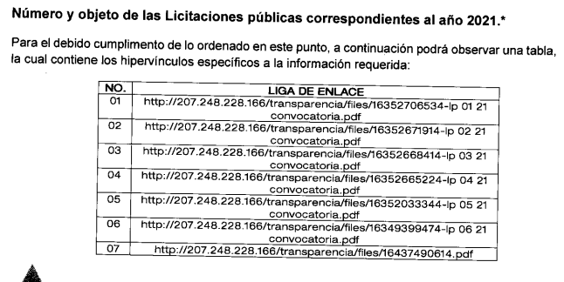
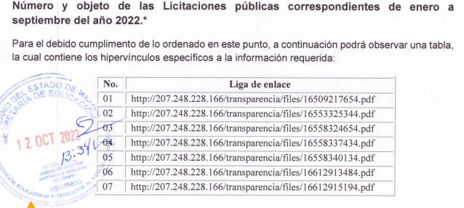
En atención a lo anterior, conviene resaltar el hecho de que el Sujeto Obligado no niega la competencia para conocer de la información solicitada, sino por el contrario, con el pronunciamiento proporcionado por la Directora de Recursos Materiales y Financieros, en su carácter de servidora pública habilitada asevera que es competente para conocer de la solicitud de información, lo anterior es así, ya que el estudio enunciado tiene por objeto determinar si los Sujetos Obligados generan, poseen o administran la información solicitada, sin embargo, en aquellos casos en que estos han asumido la competencia, sería ocioso y a nada práctico nos conduciría su estudio, ya que, se insiste, el ente obligado asumió la competencia referida, actualizándose el supuesto previsto en el artículo 12 de la legislación aplicable en la materia, que es del tenor literal siguiente:
“Artículo 12. Quienes generen, recopilen, administren, manejen, procesen, archiven o conserven información pública serán responsables de la misma en los términos de las disposiciones jurídicas aplicables.”
Acotado lo anterior, del análisis practicado a las ligas electrónicas remitidas en respuesta, se obtuvo lo siguiente:
2021: Remitió quince ligas electrónicas que remiten a convocatorias de licitaciones públicas y requisiciones en las que se detalla el área usuaria, giro, total, modalidad adquisitiva, número de procedimiento, nombre de adquisición y tipo de procedimiento, sin embargo, de un análisis practicado al contenido de las mismas, se advirtió que se encuentran incompletas, ello en virtud de que no se remitieron datos de dos licitaciones a saber:
Liga electrónica | Licitación pública a la que conduce
http://207.248.228.166/transparencia/files/16352706534-lp 01 21 convocatoria.pdf | Licitación Pública 01
http://207.248.228.166/transparencia/files/16352671914-lp 02 21 convocatoria.pdf | Licitación Pública 02
http://207.248.228.166/transparencia/files/16352668414-lp 03 21 convocatoria.pdf | Licitación Pública 03
http://207.248.228.166/transparencia/files/16352665224-lp 04 21 convocatoria.pdf | Licitación Pública 04
http://207.248.228.166/transparencia/files/16352033344-lp 05 21 convocatoria.pdf | Licitación Pública 05
http://207.248.228.166/transparencia/files/16349399474-lp 06 21 convocatoria.pdf | Licitación Pública 06
http://207.248.228.166/transparencia/files/16437490614.pdf | Licitación Pública 07
http://207.248.228.166/transparencia/files/16438448214.pdf | Licitación Pública 08
http://207.248.228.166/transparencia/files/16437478674.pdf | Licitación Pública 09
http://207.248.228.166/transparencia/files/16437476874.pdf | Licitación Pública 10
http://207.248.228.166/transparencia/files/16436721454.pdf | Licitación Pública 11
http://207.248.228.166/transparencia/files/16436721454.pdf | Licitación Pública 12
http://207.248.228.166/transparencia/files/16436713834.pdf | Licitación Pública 13
No hay pronunciamiento | Licitación Pública 14
No hay pronunciamiento | Licitación Pública 15
http://207.248.228.166/transparencia/files/16534167364.pdf | Licitación Pública 16
http://207.248.228.166/transparencia/files/16534168254.pdf | Licitación Pública 17
De lo anteriormente analizado, se colige que la información remitida por el Sujeto Obligado se encuentra incompleta, lo anterior en virtud de que en la revisión de dichas ligas electrónicas se vislumbran que se encuentran consecutivos los datos de la licitación pública 01 a la licitación pública 13, sin embargo, no se advierten los datos correspondientes a las licitaciones públicas 14 y 15, por lo tanto, resulta pertinente MODIFICAR la respuesta del recurso de revisión 15910/INFOEM/IP/RR/2022 y ordenar el soporte documental donde consten, de ser el caso, los datos requeridos por la parte recurrente, al mayor grado de desagregación posible, respecto a las licitaciones públicas faltantes del ejercicio fiscal 2021, señalando:
a) El número progresivo que se le otorgó a cada licitación
b) El objeto de cada licitación
Lo anterior de ser procedente en versión pública, en términos del siguiente considerando.

Ahora bien, por cuanto hace a la respuesta vertida en el recurso de revisión 15909/INFOEM/IP/RR/2022, se advierte que el Sujeto Obligado remitió nueve ligas electrónicas remitidas, en las cuales, la totalidad conduce a convocatorias para licitación pública, se inserta la siguiente captura de pantalla para mayor referencia.
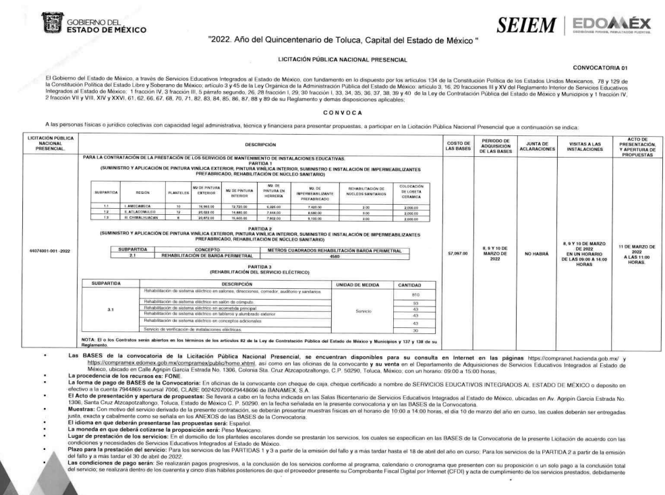
En tal tesitura, el artículo 33 de la Ley de Contratación Pública señala puntualmente que las convocatorias contienen los siguientes elementos:
“Artículo 33.- Las convocatorias podrán referirse a la celebración de una o más licitaciones públicas; se publicarán por una sola vez, cuando menos en uno de los diarios de mayor circulación en la capital del Estado y en uno de los diarios de mayor circulación nacional, así como a través del COMPRAMEX, y contendrán:
I. El nombre de la convocante.
II. La descripción genérica de los bienes o servicios objeto de la licitación, así como la descripción especifica de por los menos cinco partidas o conceptos de mayor monto, de ser el caso.
III. La indicación de si la licitación es nacional o internacional, así como que las propuestas deberá presentarse en idioma español.
IV. El origen de los recursos.
V. El lugar y plazo de entrega, así como las condiciones de pago.
VI. La indicación de los lugares, fechas, horarios y medios electrónicos en que los interesados podrán obtener las bases de licitación y, en su caso, el costo, forma de pago y si la licitación será presencial, electrónica o mixta.
VII. La fecha, hora y lugar de la o las juntas aclaratorias, en su caso.
VIII. La fecha, hora y lugar de celebración del acto de presentación, apertura y evaluación de propuestas, dictamen y fallo.
IX. En el caso de contratos abiertos, las cantidades y plazos mínimos y máximos.
X. La indicación de las personas que estén impedidas a participar, conforme a las disposiciones de esta Ley.
XI. La garantía que deberá otorgarse para asegurar la seriedad de la postura, tratándose de subasta.
XII. En su caso, la garantía de defectos o vicios ocultos de los bienes según lo determine la convocante, debiendo justificar dicho requisito.
XIII. Los criterios específicos que se utilizarán para la evaluación de las propuestas y adjudicación de los contratos.
XIV. La justificación para no aceptar proposiciones conjuntas.
XV. Los demás requisitos generales que deberán cumplir los interesados, según las características y magnitud de los bienes y servicios.
En la convocatoria deberá especificarse si en la licitación aplicará la modalidad de subasta inversa.”
En consecuencia, de lo citado se advierte que obra una descripción de los bienes o servicios objeto de la licitación, señalado esto, conviene resaltar el hecho de que al analizar los elementos que contienen dichas convocatorias, se aprecian el número y descripción respectivamente, los cuales son coincidentes con el registro que se localiza en la información de las licitaciones públicas registradas en el Portal de Información Pública de Oficio Mexiquense (IPOMEX), se analizan a manera de ejemplo las siguientes convocatorias:
2022:

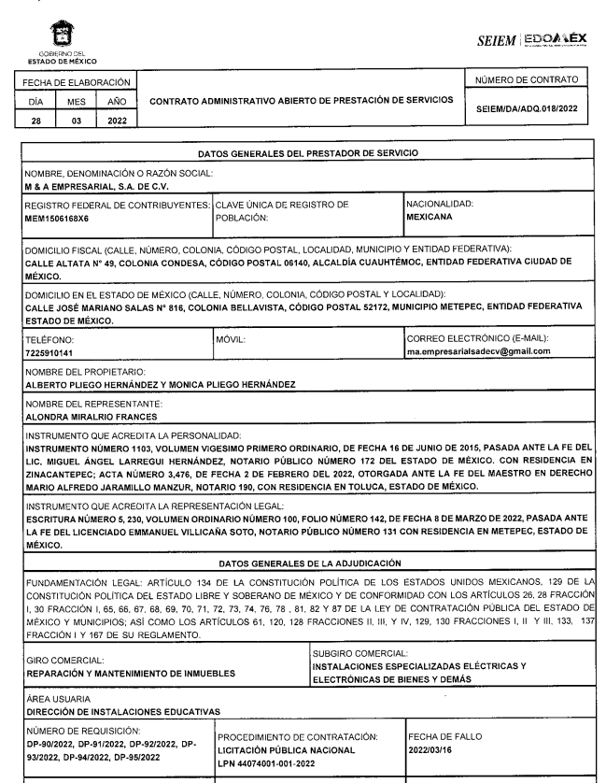

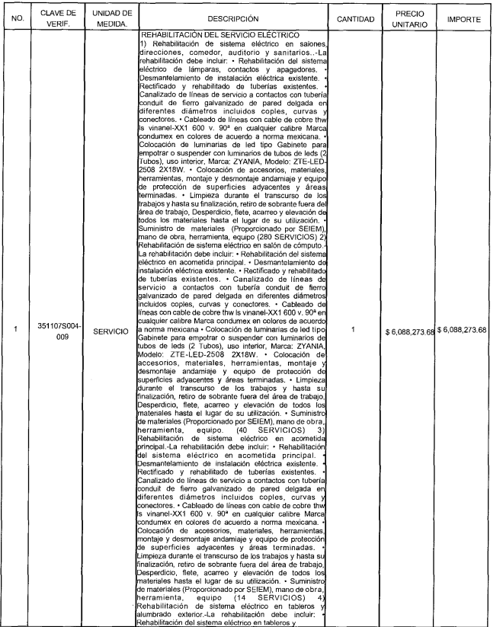
Determinado lo anterior es pertinente mencionar en primera instancia que los documentos remitidos en respuesta, coinciden con lo requerido por la parte solicitante, toda vez que requirió de enero a septiembre de 2022 lo siguiente:
1. Las licitaciones públicas que se realizaron en ese año.
2. El número progresivo que se le dio a cada licitación.
3. El objeto de cada licitación.
De manera que en un ejercicio de interpretación a la solicitud de información, el particular le da la posibilidad al Sujeto Obligado de entregarle un documento en el que se aprecie dicha información, por lo que como se ha observado a lo largo de la presente resolución, el Sujeto Obligado remitió un documento en el que obran ligas electrónicas que si bien conducen a convocatorias con motivo de las licitaciones, en ellas se especifica el número progresivo, así como el objeto de la licitación.
Debemos recordar que en la interposición del recurso de revisión, mediante las razones o motivos de inconformidad, la parte Recurrente expresó lo siguiente: “la informacion no se dio como se solicito” (Sic) de tal suerte que se advierte que está impugnando el formato en el que se le entregó la información, no así, respecto de la información misma pero es importante reiterar que desde la presentación de la solicitud inicial es quien otorga al Sujeto Obligado la posibilidad de entregar un documento que contenga los elementos requeridos, por lo que derivado de un análisis practicado a los soportes documentales remitidos por la servidora pública habilitada de los Servicios Educativos Integrados al Estado de México, se concluye que en el caso particular se colman los requerimientos del particular con la entrega de los documentos, en virtud de que contienen el número progresivo y objeto de licitación.
De lo ilustrado previamente en el cuadro de análisis, se advierte que el Sujeto Obligado por conducto de su servidora pública habilitada, es decir, la Dirección de Recursos Materiales y Financieros, se atendieron puntualmente los requerimientos de información del particular, esto mediante los documentos que obran en sus archivos.
Aunado a lo anterior, es preciso señalar que el derecho de acceso a la información pública se satisface en aquellos casos en que se entregue el soporte documental en que conste la información pública, sin la necesidad de elaborar documentos ad hoc; lo cual, toma sustento en el artículo 160 de la Ley de Transparencia y Acceso a la Información Pública del Estado de México y Municipios, el cual refiere que los sujetos obligados deberán entregar la información que obre en sus archivos; por lo que cobra relevancia el Criterio 09-10, emitido por el Pleno del entonces Instituto Federal de Acceso a la Información y Protección de Datos, ahora Instituto Nacional de Transparencia, Acceso a la Información y Protección de Datos Personales, que dice:

“Las dependencias y entidades no están obligadas a generar documentos ad hoc para responder una solicitud de acceso a la información. Tomando en consideración lo establecido por el artículo 42 de la Ley Federal de Transparencia y Acceso a la Información Pública Gubernamental, que establece que las dependencias y entidades sólo estarán obligadas a entregar documentos que se encuentren en sus archivos, las dependencias y entidades no están obligadas a elaborar documentos ad hoc para atender las solicitudes de información, sino que deben garantizar el acceso a la información con la que cuentan en el formato que la misma así lo permita o se encuentre, en aras de dar satisfacción a la solicitud presentada.
Expedientes:
0438/08 Pemex Exploración y Producción – Alonso Lujambio Irazábal
1751/09 Laboratorios de Biológicos y Reactivos de México S.A. de C.V. –
María Marván Laborde
2868/09 Consejo Nacional de Ciencia y Tecnología – Jacqueline Peschard
Mariscal
5160/09 Secretaría de Hacienda y Crédito Público – Ángel Trinidad Zaldívar
0304/10 Instituto Nacional de Cancerología – Jacqueline Peschard Mariscal”

Entonces, dado a que el criterio en mención establece que las autoridades no están obligadas a generar documentos “ad hoc” y se entregó la información requerida en los archivos que obran dentro del Sujeto Obligado, resulta procedente que en mérito de lo expuesto, con fundamento en el artículo 186, fracciones II y III, de la Ley de Transparencia y Acceso a la Información Pública del Estado de México y Municipios; esta Autoridad estima que las razones o motivos de inconformidad hechos valer por el recurrente devienen infundados; por lo que, lo procedente es CONFIRMAR la respuesta del Sujeto Obligado en el recurso de revisión 15909/INFOEM/IP/RR/2022.

Quinto. Versión Pública. Finalmente para la entrega de los soportes documentales que deberá proporcionar el sujeto obligado para dar satisfacción de la derecho humano de acceso a la información del particular, deberá considerar que ello no es absoluto, sino que encuentra como excepciones que la información sobre la cual se peticiona el acceso, contenga datos que deban ser clasificados en los términos que la misma Ley de la Materia señala, el Sujeto Obligado tendrá que elaborar la versión pública de los documentos que vaya entregar para dar cumplimiento a esta resolución, a fin de satisfacer el derecho de acceso a la información pública de la recurrente sin menoscabar el derecho a la protección de los datos personales de terceros.
Lo anterior, de conformidad a lo que señalan los artículos 3 fracciones IX, XX, XXI y XLV, 91, 132 fracciones II y III, y 143 fracción I de la Ley de Transparencia y Acceso a la Información Pública del Estado de México y Municipios que establecen:
“Artículo 3. Para los efectos de la presente Ley se entenderá por:
[…]
IX. Datos personales: La información concerniente a una persona, identificada o identificable según lo dispuesto por la Ley de Protección de Datos Personales del Estado de México;
XX. Información clasificada: Aquella considerada por la presente Ley como reservada o confidencial;
XXI. Información confidencial: Se considera como información confidencial los secretos bancario, fiduciario, industrial, comercial, fiscal, bursátil y postal, cuya titularidad corresponda a particulares, sujetos de derecho internacional o a sujetos obligados cuando no involucren el ejercicio de recursos públicos;
XLV. Versión pública: Documento en el que se elimine, suprime o borra la información clasificada como reservada o confidencial para permitir su acceso.
[…]
Artículo 91. El acceso a la información pública será restringido excepcionalmente, cuando ésta sea clasificada como reservada o confidencial.
Artículo 132. La clasificación de la información se llevará a cabo en el momento en que:
I. Se reciba una solicitud de acceso a la información;
II. Se determine mediante resolución de autoridad competente; o
III. Se generen versiones públicas para dar cumplimiento a las obligaciones de transparencia previstas en esta Ley.
[…]
Artículo 143. Para los efectos de esta Ley se considera información confidencial, la clasificada como tal, de manera permanente, por su naturaleza, cuando:
I. Se refiera a la información privada y los datos personales concernientes a una persona física o jurídico colectiva identificada o identificable;
II. Los secretos bancario, fiduciario, industrial, comercial, fiscal, bursátil y postal, cuya titularidad corresponda a particulares, sujetos de derecho internacional o a sujetos obligados cuando no involucren el ejercicio de recursos públicos; y
III. La que presenten los particulares a los sujetos obligados, de conformidad con lo dispuesto por las leyes o los tratados internacionales.
La información confidencial no estará sujeta a temporalidad alguna y sólo podrán tener acceso a ella los titulares de la misma, sus representantes y los servidores públicos facultados para ello.
No se considerará confidencial la información que se encuentre en los registros públicos o en fuentes de acceso público, ni tampoco la que sea considerada por la presente ley como información pública.”
Igualmente, los Lineamientos Generales en Materia de Clasificación y Desclasificación de la Información, así como para la elaboración de Versiones Públicas, emitidos por el Consejo Nacional del Sistema Nacional de Transparencia, Acceso a la Información Pública y Protección de Datos Personales, publicados en el Diario Oficial de la Federación el día quince de abril de dos mil dieciséis, tienen por objeto establecer los criterios con base en los cuales los sujetos obligados clasificarán como reservada o confidencial la información que posean, desclasificarán y generarán, en su caso, versiones públicas de expedientes o documentos que contengan partes o secciones clasificadas.
Entorno a lo que aquí nos interesa, los Lineamientos Quincuagésimo, Quincuagésimo primero, Quincuagésimo segundo, Quincuagésimo tercero, Quincuagésimo cuarto y Quincuagésimo quinto señalan las formalidades que deberá llevar el acuerdo de clasificación que deberá emitir el Sujeto Obligado, siendo estas las siguientes:

“CAPÍTULO VIII
DE LOS ELEMENTOS PARA LA CLASIFICACIÓN
Quincuagésimo. Los titulares de las áreas de los sujetos obligados podrán establecer sus propios modelos o formatos para la elaboración de versiones públicas de documentos o expedientes, siempre y cuando cumplan lo establecido en los presentes Lineamientos, así como en las correspondientes Leyes Generales.
Quincuagésimo primero. Toda acta del Comité de Transparencia deberá contener:
  - El número de sesión y fecha;
  - El nombre del área que solicitó la clasificación de información;
  - La fundamentación legal y motivación correspondiente;
  - La resolución o resoluciones aprobadas; y
  - La rúbrica o firma digital de cada integrante del Comité de Transparencia.
Las resoluciones del Comité en las que se haya determinado confirmar o modificar la clasificación de información pública como reservada, deberán incluir, cuando menos:
I. Los motivos y razonamientos que sustenten la confirmación o modificación de la prueba de daño;
II. Descripción de las partes o secciones reservadas, en caso de clasificación parcial;
III. El periodo por el que mantendrá su clasificación y fecha de expiración; y
IV. El nombre del titular y área encargada de realizar la versión pública del documento, en su caso.
En los casos en que se clasifique la información como reservada siempre se entregará o anexará la prueba de daño con la respuesta al solicitante.
En los casos de resoluciones del Comité de Transparencia en las que se confirme la clasificación de información confidencial solo se deberán de identificar los tipos de datos protegidos, de conformidad con el lineamiento trigésimo octavo.
Quincuagésimo segundo. Para la clasificación y elaboración de versiones públicas de documentos que contengan información clasificada como reservada o confidencial, las áreas de los sujetos obligados deberán tomar las medidas pertinentes tendientes a asegurar que el espacio utilizado para testar la información no podrá ser empleado para la sobreposición de contenido distinto al autorizado por el Comité.
En el caso específico de la clasificación y elaboración de versiones públicas de documentos que contengan información confidencial, las áreas de los sujetos obligados deberán:
I. Fijar la fecha en que se elaboró la versión pública y la fecha en la cual el Comité de
Transparencia confirmó dicha versión;
II. Señalar dentro del documento el tipo de información confidencial que fue testada en cada caso específico, de conformidad con el lineamiento trigésimo octavo; y
III. Señalar las personas o instancias autorizadas a acceder a la información clasificada.
En los documentos de difusión electrónica, señalar en la primera hoja y en el nombre del archivo, que la versión pública corresponde a un documento que contiene información confidencial.
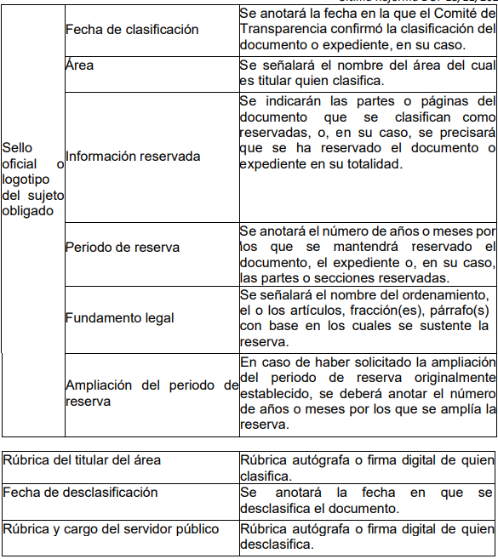

Quincuagésimo cuarto. Cuando el Comité de Transparencia confirme la clasificación de documentos reservados y/o confidenciales, sea total o parcialmente; se deberá anexar al expediente la resolución que determinó la clasificación o, en su defecto, identificar en la carátula del expediente del cual formen parte, la fecha y sesión del Comité de Transparencia en la que se confirmó dicha clasificación.

Quincuagésimo quinto. Cada área del sujeto obligado podrá designar formalmente a una o más personas como responsables del testado, que sean encargadas de la adecuada elaboración o supervisión de las versiones públicas de los documentos o expedientes, verificando que cumplan con los requisitos señalados en las Leyes Generales, los presentes Lineamientos y demás normativa aplicable antes de su confirmación por el Comité de Transparencia.” (Sic) (Énfasis añadido)
Por lo tanto, la entrega de documentos en su versión pública debe acompañarse necesariamente del Acuerdo del Comité de Transparencia que la sustente el cual debe estar debidamente fundado y motivado, en el que se expongan los fundamentos y razonamientos que llevaron al Sujeto Obligado a testar, suprimir o eliminar datos de dicho soporte documental, ya que no hacerlo, se reitera que lo entregado no tendría un sustento jurídico ni resultaría ser una versión pública, sino más bien una documentación ilegible, incompleta o tachada; ya que el no justificar las causas o motivos por las que no se aprecian determinados datos -ya sea porque se testan o suprimen- deja al solicitante en estado de incertidumbre, al no conocer o comprender porque no aparecen en la documentación respectiva.
Así, con fundamento en lo prescrito en los artículos 5 párrafos trigésimo, trigésimo primero y trigésimo segundo de la Constitución Política del Estado Libre y Soberano de México; 2, fracción II; 29, 36 fracciones I y II; 176, 178, 181, 185 de la Ley de Transparencia y Acceso a la Información Pública del Estado de México y Municipios, este Pleno:

- R E S U E L V E:
Primero. Resultan infundados los motivos de inconformidad aducidos por la parte Recurrente en el Recurso de Revisión 15909/INFOEM/IP/RR/2022 por lo que, en términos de los argumentos señalados en el Considerando Cuarto se CONFIRMA la respuesta emitida por el Sujeto Obligado.
Segundo. Resultan fundados los motivos de inconformidad hechos valer por la parte Recurrente en el Recurso de Revisión 15910/INFOEM/IP/RR/2022, por lo que, en términos del Considerando Cuarto de la presente resolución, se MODIFICA la respuesta del Sujeto Obligado.
Tercero. Se Ordena al Sujeto Obligado que en términos de los Considerandos Cuarto y Quinto de esta resolución haga entrega al Recurrente, de ser el caso en versión pública, a través del SAIMEX, de los documentos donde consten, los datos requeridos respecto a las licitaciones públicas faltantes del ejercicio fiscal 2021, consistentes en:
a) El número progresivo que se le otorgó a cada licitación
b) El objeto de cada licitación
De ser necesaria la versión pública, se deberá emitir el Acuerdo del Comité de Transparencia de acuerdo con la Ley de Transparencia y Acceso a la Información Pública del Estado de México y Municipios, en el que funde y motive las razones sobre los datos que se supriman o eliminen de los soportes documentales objeto de las versiones públicas que se formulen y se pongan a disposición de la parte Recurrente, mismo que igualmente hará de su conocimiento.
Tercero. Notifíquese vía SAIMEX, la presente resolución al Titular de la Unidad de Transparencia del Sujeto Obligado, para que conforme al artículo 186 último párrafo, 189 segundo párrafo y 194 de la Ley de Transparencia y Acceso a la Información Pública del Estado de México y Municipios; dé cumplimiento a lo ordenado dentro del plazo de diez días hábiles, e informe a este Instituto en un plazo de tres días hábiles siguientes sobre el cumplimiento dado a la presente y, se le apercibe que en caso de negarse a cumplir la presente resolución o hacerlo de manera parcial, se le impondrá una medida de apremio de conformidad con lo previsto en los artículos 198, 200, fracción III; 214, 215 y 216 de la Ley de Transparencia y Acceso a la Información Pública del Estado de México y Municipios.
Cuarto. De conformidad con el artículo 198 de la Ley de Transparencia y Acceso a la Información Pública del Estado de México y Municipios, de considerarlo procedente, el Sujeto Obligado de manera fundada y motivada, podrá solicitar una ampliación de plazo para el cumplimiento de la presente resolución.
Quinto. Notifíquese vía SAIMEX, al Recurrente la presente resolución, así como que podrá impugnarla vía Juicio de Amparo en los términos de las leyes aplicables, de conformidad con lo establecido en el artículo 196 de la Ley de Transparencia y Acceso a la Información Pública del Estado de México y Municipios.
ASÍ LO RESUELVE, POR UNANIMIDAD DE VOTOS, EL PLENO DEL INSTITUTO DE TRANSPARENCIA, ACCESO A LA INFORMACIÓN PÚBLICA Y PROTECCIÓN DE DATOS PERSONALES DEL ESTADO DE MÉXICO Y MUNICIPIOS, CONFORMADO POR LOS COMISIONADOS JOSÉ MARTÍNEZ VILCHIS; MARÍA DEL ROSARIO MEJÍA AYALA, SHARON CRISTINA MORALES MARTÍNEZ; LUIS GUSTAVO PARRA NORIEGA Y GUADALUPE RAMÍREZ PEÑA; EN LA DÉCIMA SÉPTIMA SESIÓN ORDINARIA CELEBRADA EL DIEZ DE MAYO DE DOS MIL VEINTITRÉS, ANTE EL SECRETARIO TÉCNICO DEL PLENO, ALEXIS TAPIA RAMÍREZ.

Artículo 92. Los sujetos obligados deberán poner a disposición del público de manera permanente y actualizada de forma sencilla, precisa y entendible, en los respectivos medios electrónicos, de acuerdo con sus facultades, atribuciones, funciones u objeto social, según corresponda, la información, por lo menos, de los temas, documentos y políticas que a continuación se señalan: (…)
“Artículo 3. Para los efectos de la presente Ley se entenderá por: (…) XXII. Información de interés público: Se refiere a la información que resulta relevante o beneficiosa para la sociedad y no simplemente de interés individual, cuya divulgación resulta útil para que el público comprenda las actividades que llevan a cabo los sujetos obligados…”

